ISFP PROJECT PROPOSAL

Country: | République Démocratique du Congo
Agency: | Organisation des Nations Unies pour l’alimentation et l’agriculture (FAO)
Project Title: | Lutte contre l’impact de la flambée des prix en République Démocratique du Congo
Sector: | Sécurité Alimentaire
Objective: | Atténuer l’impact de la flambée des prix sur les populations vulnérables
Beneficiaries: | 60 000 ménages vulnérables, 2 600 agri-multiplicateurs, 6 000 groupements/associations de producteurs (de plus ou moins 20 ménages)
Implementing Partner(s): | Ministère de l’Agriculture, Pêche et Elevage, institutions spécialisées (IPAPEL, INERA, SNSA, INS, DVDA), associations/groupements de bénéficiaires, ONG nationales et internationales, agences des NU (PAM, UNICEF, UNHCR)
Project Duration: | janvier 2009 à mars 2010 (15 mois)
Funds Requested: | USD 15 320 000

Evaluation des besoins
Selon le FMI, le taux d’inflation annuel en RDC est passé de 10 pourcent fin 2007 à 24 pourcent en mai 2008 (respectivement 24 pourcent et 34 pourcent si l’on inclut l’inflation des denrées alimentaires et du carburant). En 2008, la balance des importations projetées devrait se détériorer d’un demi-point du PIB, essentiellement à cause de l’accroissement des prix alimentaires, les importations nettes de carburant étant négligeables.
L’augmentation progressive des prix alimentaires, qui s’accompagne de fluctuations importantes, devrait s’accélérer dans les prochains mois. Le prix des produits alimentaires au niveau national suit une dynamique similaire à celle des prix mondiaux avec un certain retard. Six facteurs principaux ont, ou, provoqué ce phénomène, ou, l’alimentent:
- L’effet d’entraînement des prix mondiaux.
- L’augmentation des prix des produits énergétiques, notamment du pétrole, se répercutant sur les prix de revient des autres produits.
- Trois décennies de récession économique et de conflits armés dans le pays, se traduisant par un déclin du secteur agricole en RDC notamment : i) un contrôle phyto et zoo-sanitaire très réduit des productions, ii) l’absence d’appui technique apporté aux producteurs et iii) une baisse continue de la productivité et du niveau de production.
- La décapitalisation du secteur agricole au travers d’un désinvestissement qui a entraîné une dégradation des facteurs de production au gré des conflits et/ou des aléas climatiques.
- L’absence relative de stocks alimentaires stratégiques et de capacité de stockage qui accentue les tensions sur le marché intérieur.
- La dégradation prononcée des infrastructures de communication et de transport ayant entraîné l’enclavement de grandes régions productrices.
Dans un pays où 70 pourcent des ménages se trouvent en insécurité alimentaire, l’impact de la hausse des prix fait peser un risque important sur l’ensemble des populations les plus pauvres. En effet, 44 millions de Congolais vivant en dessous du seuil de pauvreté sont ou seront directement fragilisés. La RDC compte une population urbaine estimée à 19,3 millions d’habitants dont 12 millions vivent en dessous du seuil de pauvreté. En milieu rural, 32 millions de Congolais vivent en dessous de ce seuil. Les populations démunies en milieu rural ne peuvent pas accroître leur production car elles n’ont pas un accès suffisant à la terre, aux instruments de crédits, aux intrants agricoles ou au marché. Les populations urbaines, consommatrices nettes de produits alimentaires, constituent des foyers potentiels de forte tension sociale. Selon l’intensité et la durée de la hausse des prix, une frange importante de la population qui vit juste au dessus du seuil d’un dollar par jour verra son accès aux denrées de base diminuer et ses conditions de vie se détériorer radicalement (accentuation des effets de la paupérisation).
Cette population vivant en situation d’insécurité alimentaire est partiellement assistée par la communauté internationale via les agences onusiennes (notamment le programme des opérations d’urgence de la FAO) et les ONGs. Toutefois, au regard des 1,3 millions de déplacés en situation critique à l’est du pays, de la stabilisation progressive d’anciennes zones de conflits et de nouvelles zones d’urgences identifiées (zones de retour, expulsés, etc.), l’appui aux activités agricoles est désormais critique afin de prévenir les crises alimentaires aggravées.
En Juillet 2008, la FAO, en partenariat avec l’ensemble des acteurs humanitaires et gouvernementaux, a procédé à la première analyse de l’insécurité alimentaire selon la méthodologie du Cadre intégré de classification de la sécurité alimentaire (CIF) grâce à un financement du Service d'Aide Humanitaire de la Commission européenne (ECHO). Cet exercice humanitaire a permis d’identifier et de classifier de façon consensuelle les zones d’insécurité alimentaire ainsi que la probabilité de dégradation de la situation actuelle dans les mois à venir, et de décrire la situation critique à laquelle fait face l’ensemble du pays (voir carte ci-dessous).
Figure 1 : Première carte CIF de la RDC, version Août 2008
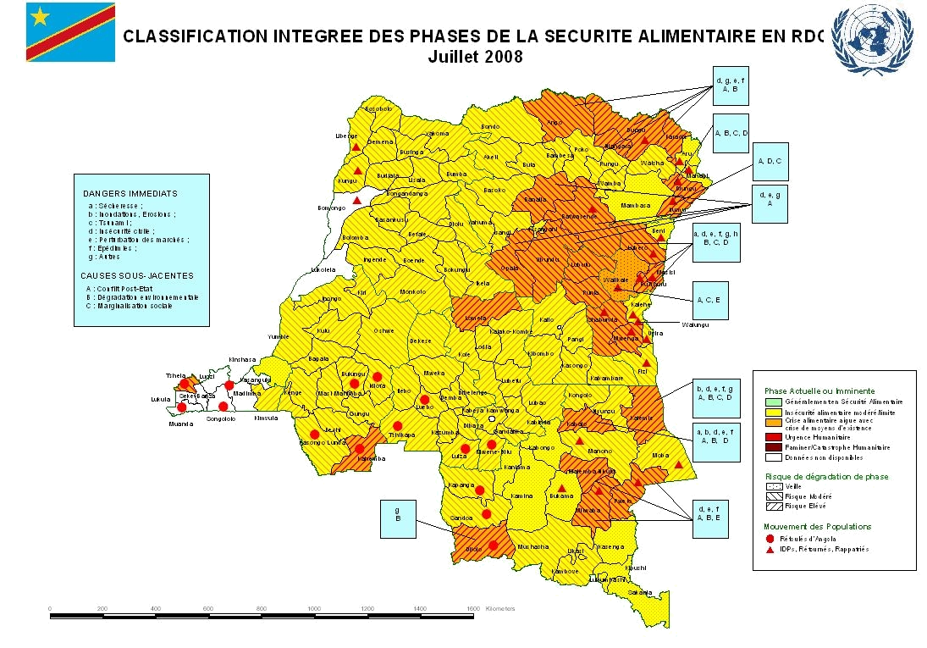

De même, un système de collecte des prix alimentaires, actif depuis mai 2008 pour 24 villes principales du pays et comparant les prix de 2007 et 2008, indique une tendance générale à la hausse des prix.
Zone Ouest (Kinshasa, Bandundu, Bas Congo, Equateur):
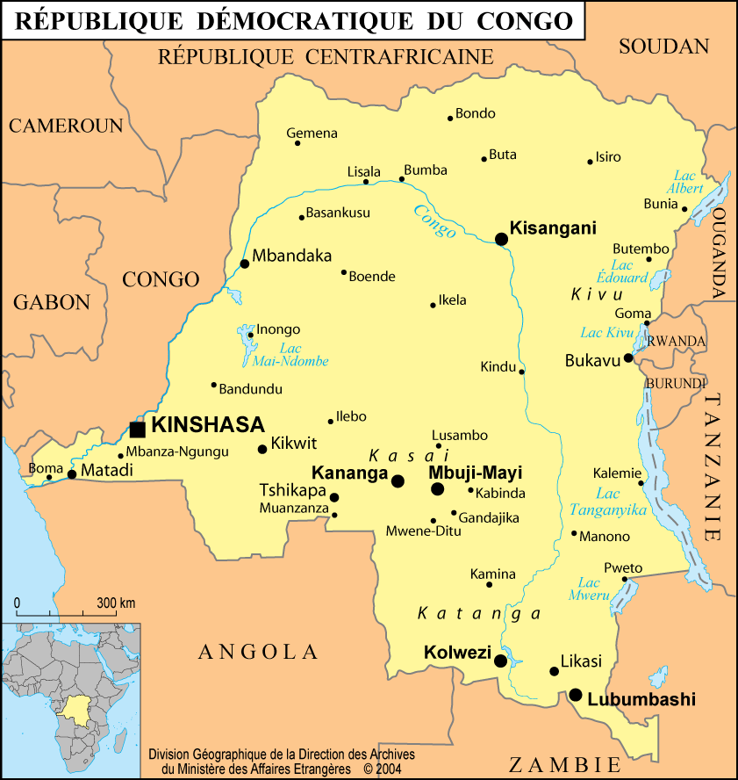
La ville de Kinshasa qui compte environ 8 millions d’habitants est majoritairement approvisionnée par les zones périurbaines des villes et des bassins de production du Bandundu, de l’Equateur et du Bas Congo ainsi que par les importations du port de Matadi. Ces zones éprouvent cependant des difficultés à alimenter une capitale en continuelle expansion. Les prix des denrées alimentaires ont été fortement influencés, d’une part, par la hausse des prix mondiaux (produits importés) et, d’autre part, par celle des coûts de l’énergie exacerbant les difficultés d’approvisionnement déjà rendues malaisées vu le mauvais état des routes. Le port de Matadi, dans le Bas Congo, par lequel transite une grande partie des importations alimentaires de Kinshasa a connu une grave perturbation de ses activités du fait des troubles sociaux et politiques des mois de mars-avril derniers (troubles ayant en outre occasionné la perte de 2 saisons agricoles dans ce bassin de production). Cette ville, qui servait de point d’approvisionnement de Kinshasa, est ainsi devenue importatrice de denrées alimentaires. Cette situation met en exergue l’extrême faiblesse et la fragilité de la filière d’approvisionnement agricole, l’absence de stocks stratégiques et l’incapacité du secteur agricole à répondre à une hausse progressive mais généralisée des prix.
Figure 2 principales villes en RDC
Zone Sud (Katanga) : En plus du ralentissement constaté des activités agricoles, les répercussions de la crise alimentaire mondiale pèsent lourdement sur le panier de la ménagère. Ceci implique, pour les ménages vulnérables, de mettre en œuvre impérativement de nouvelles stratégies d’adaptation et de mesures de survie. Les enquêtes préliminaires sur l’évolution des prix des principales denrées alimentaires effectuées par la FAO dans les 3 principales villes de la province (juillet 2007 à juillet 2008) situent la variation des prix entre 64 et 136 pourcent (voir graphique ci-dessous).

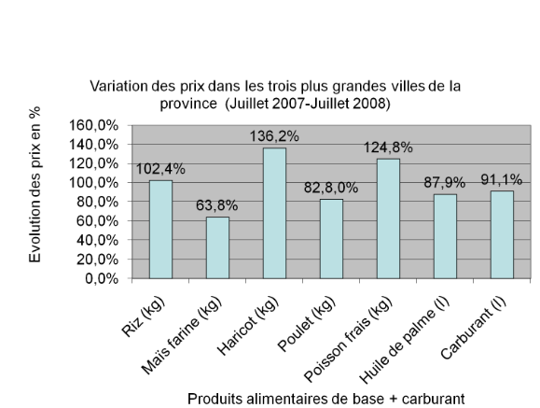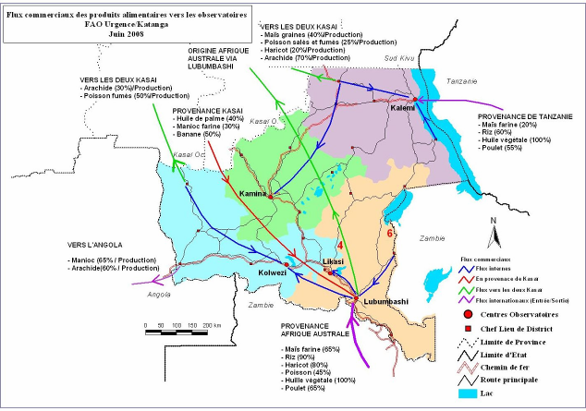
Figure 3 Variation des prix et carte des principaux approvisionnements au Katanga
La carte illustrant le système d’approvisionnement des villes au Katanga montre comment les villes principales sont dépendantes des importations d’Afrique australe, la production intérieure ne suffisant pas à combler les besoins. La population de la province compte 9 530 000 personnes dont 34 pourcent concentrés dans les grandes villes (Lubumbashi (1 363 445 habitants), Kolwezi, Likasi, Kalemie et Kamina). Environ 60 pourcent de cette population urbaine est dans une situation d’insécurité alimentaire et se retrouve donc directement affectée par la hausse des prix. La réponse du secteur agricole à cette crise est fortement limitée de par l’augmentation des prix des intrants agricoles et en particulier des fertilisants qui sont importés exclusivement d’Afrique australe. A titre d’exemple, entre janvier et juillet 2008, les prix des intrants agricoles ont augmenté de 21,1 pourcent pour les semences de maïs, 37,5 pourcent pour les semences de haricot, 25 pourcent pour les houes, 38,9 pourcent pour les machettes et 54,3 pourcent pour les fertilisants (Source FAO).
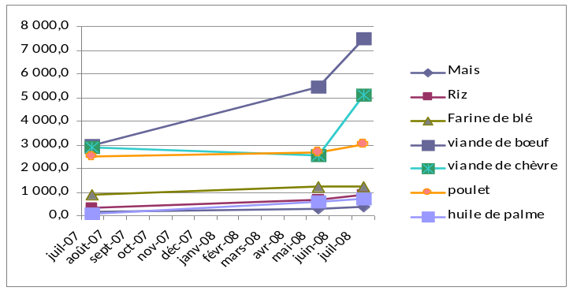
Zone Sud Ouest (2 Kasaï) : Les villes de Mbuji Mayi (plus d’1 million d’habitants) ainsi que de Kananga (600 000 habitants) et leurs environs dépendent à plus de 80 pourcent des produits provenant de l’extérieur du pays. L’Afrique australe assure la part la plus importante de ces approvisionnements par voie de chemin de fer et constitue le noyau de ravitaillement pour ces centres urbains. Comme pour les autres grandes villes du pays, l’augmentation des prix est nette. Le tableau ci-contre montre l’évolution des prix de quelques produits pour la période de juillet 2007 à juillet 2008.
Figure 4 Evolution des prix alimentaire à Mbuji Mayi
Zone Est (2 Kivu): Il s'agit de la zone de la RDC qui est encore sujette à de nombreux conflits et à une instabilité sociale et politique. Au Nord et Sud Kivu, des variations allant jusqu’à plus de 100 pourcent entre 2007 et 2008 ont été constatées pour certains produits dans les villes de Goma et de Bukavu. Les prix des principaux produits alimentaires sont restés en hausse même durant la période de pleine récolte de la saison B 2008. Le prix de la viande et du poisson est également en hausse dans toutes les villes de la région. A Bukavu, notamment, le bœuf sur pied est passé de 250 à plus de 450 USD. Ces hausses importantes de prix obligent les populations à se concentrer uniquement sur des activités liées à la survie alimentaire.
Zone Nord (Province orientale, Ituri et Maniéma):
Entre juin 2007 et juin 2008, les prix des aliments ont fortement augmenté. A Kindu, le riz est en hausse de 115 pourcent, à Bunia, le haricot a augmenté de 45 pourcent et toutes les villes de la zone ont enregistré une augmentation du prix du poisson comprise entre 50 et 200 pourcent. Ce contexte de hausse aggrave la situation des approvisionnements urbains car les marchés connaissent déjà de fréquentes pénuries dues à l’irrégularité des productions, l’absence de stocks stratégiques et le manque d’infrastructures et de moyens de transport. Une partie importante des vivres est acheminée par vélo ou pirogue, limitant les principales sources d’approvisionnement de Kisangani, Kindu et Bunia à un rayon de 100 à 150 km à l’exception de quelques denrées. Les acteurs du secteur agricole qui ne sont pas organisés ne semblent pas avoir la capacité de répondre de façon immédiate à cette hausse des prix sans appui externe.
Objectif général:
Le présent projet vise à atténuer l’impact de la flambée des prix sur les populations vulnérables pour 10 villes, 60 000 ménages et 6 000 associations/groupements de producteurs à travers quatre sous-objectifs:
- Sous-objectif no 1: Informer de manière objective et régulière le gouvernement, les donateurs, les acteurs humanitaires et les média sur l’évolution de l’insécurité alimentaire sur l’ensemble du territoire de la RDC, et plus particulièrement sur l’évolution des prix des produits alimentaires, les systèmes d’approvisionnement des centres urbains et leurs effets sur les populations vulnérables.

Produit: Un système de suivi et d’information de l'évolution des marchés ruraux, des productions, des approvisionnements alimentaires des grandes villes complété par des indicateurs pertinents en matière de sécurité alimentaire est mis en place. Ceci doit être fait en coordination avec les services techniques gouvernementaux afin d’alerter les acteurs concernés et d’orienter les interventions en matière de lutte contre la flambée des prix.
Résultats attendus:
- Une information de base et des analyses sur l’évolution des prix et l’impact de leur flambée sont disponibles et diffusées aux acteurs humanitaires pour 25 villes (couverture nationale) et 80 territoires de manière mensuelle.
- Les informations sur les approvisionnements alimentaires des grandes villes, en particulier en relation avec la sécurité alimentaire des populations urbaines vulnérables, sont publiées et constituent une aide à la prise de décisions stratégiques pour le gouvernement.
- Une carte nationale de l’insécurité alimentaire (produite selon la méthodologie CIF) est actualisée et diffusée tout les 6 mois et/ou de façon ad hoc en cas d’évènement majeur au niveau provincial.
- Les informations collectées sont exploitées au travers des outils de planification nationaux et la préparation de projets en sécurité alimentaire par l’ensemble des acteurs humanitaires.
Activités:
- Renforcement des capacités d’analyse (formation de 30 techniciens en analyse des prix et sécurité alimentaire, formation de 300 analystes des partenaires à la méthodologie CIF).
- Collecte des prix des denrées de base effectuée sur base hebdomadaire et production d’analyses par province.
Observatoire en milieu rural : 80 postes sentinelles en place à travers 80 territoires ruraux gérés par les institutions du gouvernement et des associations de producteurs, ONG, IPAPEL et SNSA dans les territoires stratégiques recueilleront des informations sur les prix, les indicateurs de sécurité alimentaire et de nutrition.
Observatoire urbain : suivi de l'évolution des marchés concernant les produits alimentaires et des indicateurs clefs en sécurité alimentaire dans 25 villes stratégiques de la RDC, en coopération avec SNSA et INS.
- Conduite d’études et enquêtes sur les approvisionnements alimentaires des grandes villes ayant une importance stratégique.
- Diffusion des analyses mensuelles sur l’évolution du prix des denrées alimentaires et actualisation tous les 6 mois de la carte CIF.

- Sous objectif no 2: La production alimentaire des populations urbaines vulnérables et des petits paysans en périphérie des villes est renforcée dans les 10 villes les plus touchées par la flambée des prix.
Résultats attendus:
- 30 000 ménages organisés en groupements associatifs ou ONG dans 10 villes sont appuyés par un approvisionnement en intrants agricoles de production à cycle court afin d’augmenter la disponibilité et l’accès aux aliments en zones urbaines et péri urbaines.
- 60 000 tonnes d'aliments produites en 10 mois.
Activités:
- Intensification de la production alimentaire à cycle court : maraîchage, légumineuses (haricot, niébé), tubercules à cycle court (patate douce, pomme de terre), primeurs (arachide de bouche, maïs frais), petit élevage (lapins, canards, pintades, cailles, pigeons, poulets, cobayes).
- Promotion de systèmes simples de stockage et techniques de prévention des pertes après récolte.
- Suivi, formation et conseils techniques fournis aux bénéficiaires (avec une implication directe des services gouvernementaux décentralisés). L’appui à la formation en gestion participative des mouvements associatifs sera effectué auprès des leaders des mouvements identifiés comme bénéficiaires.
La mise en œuvre se fera en partenariat avec les associations/groupements de producteurs, les services techniques locaux du gouvernement et les ONG nationales et internationales en vue d’assurer les distributions d’intrants, le conseil cultural et zootechnique et le suivi des travaux agricoles effectués par les ménages bénéficiaires. L’approche «Champs Ecole Paysans» contribuera au développement des capacités institutionnelles locales aptes à impulser une productivité agricole accrue. Ceci leur permettra de mieux bénéficier des formations de base sur différentes techniques de production agricole et d’un appui-conseil rapproché assuré au départ par les agronomes et techniciens des Inspections de l’agriculture puis sera relayé par les animateurs ruraux endogènes des associations/groupements.

- Sous objectif no 3: La production alimentaire dans les bassins de production fournissant 10 centres urbains (rayon de 100 à 150 km) est intensifiée.
Résultats attendus:
- 260 associations d’agri-multiplicateurs exploitent 800 ha de multiplication de boutures de manioc et de patates douces.
- Des boutures de manioc et de patates douces certifiées et de qualité sont produites pour emblaver 5 600 ha.
- 30 000 ménages au sein d’associations sont appuyés en intrants agricoles.
Résultat de a, b et c : 8 300 ha emblavés, 83 000 tonnes d'aliments produites.
Activités:
- Accroissement de la production d’intrants agricoles de qualité afin d’améliorer les disponibilités locales (multiplication de semences et de boutures, fournitures d’outils agricoles au travers de groupements de producteurs, fertilisants organiques par compostières et fosses à fumier).
Remarque sur la multiplication des tubercules à cycle court: Les activités viseront à implanter à proximité des sites de distribution des parcs à bois de manioc, des champs de multiplication de patate douce et de taro. La multiplication primaire sera faite en partenariat avec les structures qui ont les potentialités matérielles et le personnel qualifié pour la mise en œuvre. Le matériel proviendra des stations et des centres de recherche de l’Institut national pour l’étude et la recherche agronomiques au Congo (INERA) et des blocs de multiplications déjà installés à travers les provinces dans le cadre de projets précédemment menés par la FAO. La formation sera orientée sur les techniques de multiplication des boutures saines et de gestion de la production et protection du matériel végétal. Elle permettra de garantir la durabilité de l’action de production des boutures saines en impliquant les IPAPEL. La multiplication se fera au travers de groupements de producteurs existants qui seront contractés pour produire et fournir des boutures. Ils recevront les boutures améliorées et des outils et bénéficieront d’un appui technique de la FAO et d’un suivi des agents IPAPEL engagés par la FAO. A la récolte, 60 pourcent des boutures seront reversées à la FAO pour distribution aux ménages vulnérables, les 40 pourcent restant, ainsi que les tubercules produits, seront au bénéfice de l’association et de ses membres.
- Intensification de la production alimentaire à cycle court (distribution d’intrants, suivi technique et formation des bénéficiaires avec l’appui des services techniques du Minagri).
- Intensification de la production de féculents et de céréales et promotion du petit élevage (distribution d’intrants, suivi technique et formation des bénéficiaires avec l’appui des services techniques du Minagri et des animateurs des associations à travers l’approche «Champs Ecole Paysanne»).

- Sous objectif no 4: Améliorer les infrastructures de dessertes agricoles et l'accès aux intrants de production et aux marchés.
Résultats attendus:
- 50 km de routes de dessertes agricoles stratégiques réhabilités dans les bassins de production alimentant les 10 villes ciblées, soit un total de 500 km.
- Appui fourni à 3 000 groupements de producteurs pour développer des microprojets concernant la transformation des produits agricoles locaux.
- 3 000 associations/groupements de producteurs bénéficiaires d’infrastructures de production agricole réhabilitées.
Activités:
- Réhabilitation de tronçons de dessertes agricoles stratégiques pour le désenclavement des bassins de production et l’écoulement des produits (petits ouvrages).
- Renforcement des capacités des groupements de producteurs afin de promouvoir les systèmes simples de stockage, de transformation, de transport (routier ou fluvial) et de commercialisation des produits agricoles.
- Renforcement des infrastructures de production et de commercialisation des produits agricoles.
La contrainte commune à toutes les zones de production est avant tout l’état de délabrement des voies de communication et la rareté des moyens de transport. Les conséquences immédiates sont le tarissement des circuits commerciaux et la disparition des marchés ruraux qui reflètent l’activité économique. La faible intensité des échanges rend particulièrement difficile l’approvisionnement des zones de production en biens de première nécessité et intrants agricoles. La formation et l’installation des comités locaux d’entretien des routes (CLER) se feront conjointement avec la DVDA provinciale dans les secteurs concernés par les travaux. La FAO encadrera et accompagnera les comités CLER formés pendant et, si possible, après les travaux par la restitution de l’outillage pour l’entretien des routes réhabilitées et la mise en place d’un mécanisme d’autofinancement de l’entretien avec l’appui de la DVDA.
Liens entre les programmes en cours et ceux proposés dans le projet
Ce projet s’inscrit parfaitement dans le programme des opérations d’urgence de la FAO en RDC, qui vise le rétablissement de la sécurité alimentaire dans les zones affectées, en répondant à une situation de crise humanitaire et une dégradation des conditions de vie aggravées encore plus profondément par l’enclavement et l’assistance limitée dans certaines zones de conflits et/ou d’insécurités socio-politiques. Le programme des opérations d’urgence de la FAO en RDC, d’un budget annuel de 30 millions d’USD environ, a permis d’assister 422 000 ménages en 2007 et 181 000 ménages pour la première saison agricole 2008. La FAO a en outre contribué, en partenariat, à la multiplication de 1 400 ha de boutures de manioc afin de fournir des boutures saines et de qualité.
Stratégie de mise en oeuvre
Ce projet s’inscrit dans le cadre de la stratégie prônée par le groupe sécurité alimentaire national. Le cadre logique de ce projet en suit les priorités. L’assistance totale requise en sécurité alimentaire (PAH 2008) par l’ensemble des partenaires s’élève à 33 millions d’USD pour 12 mois. Etant donné la situation qui prévaut à l’est du pays (Ituri, Nord et Sud Kivu et Nord Katanga), l’ensemble des activités dans les bassins de production entourant les villes décrites plus haut ne pourra être mis en œuvre que sous réserve d’une amélioration de la sécurité. Les activités dans ces zones s’attacheront en priorité, et selon le niveau de sécurité, à intensifier la production dans les zones accessibles et améliorer les échanges avec les villes avoisinantes.
Figure 4 Présence terrain de la FAO
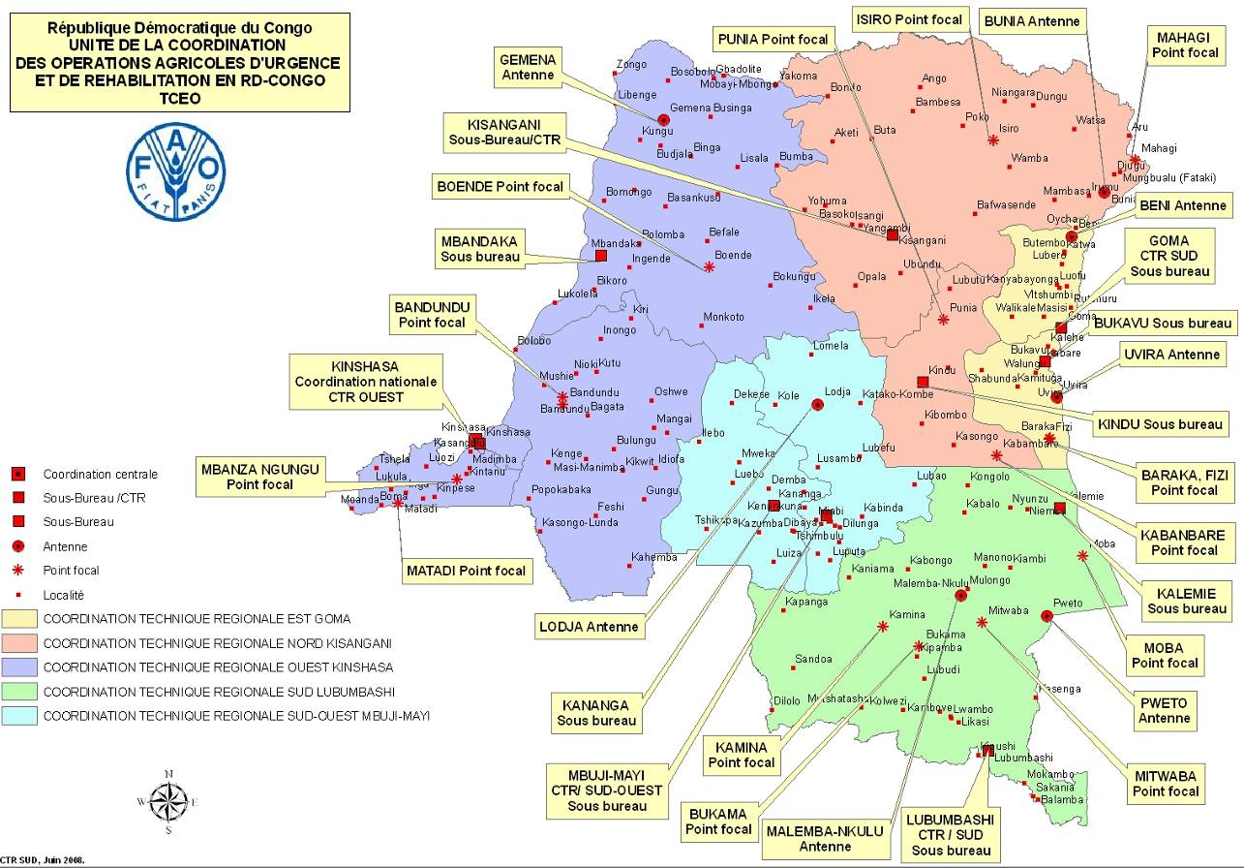

La FAO bénéficie d’une présence très large dans tout le pays, grâce à ses bureaux et antennes de coordination régionale (carte ci-dessus).
Le projet sera exécuté conjointement par la FAO, le Ministère de l’agriculture, pêche et élevage et par les Inspections provinciales de ce même Ministère basées. Les procédures et méthodologies arrêtées en partenariat permettront, dès que les fonds seront disponibles, de démarrer les activités du projet.
Le projet financera partiellement les équipes FAO en place sur le terrain et directement impliquées dans sa mise en œuvre. Ces équipes travailleront en étroite collaboration avec les administrations gouvernementales centrales et provinciales ainsi qu’avec les représentants des populations bénéficiaires. Par ailleurs, le projet contribuera au financement de la Coordination des opérations d’urgence et de réhabilitation basée à Kinshasa qui apportera un appui technique, logistique, administratif et financier régulier aux équipes de terrain tout en coordonnant les interventions.
Les ONG nationales et internationales partenaires joueront le rôle de structures relais et de mise en œuvre dans tout le processus de distribution des intrants aux ménages vulnérables. Elles seront sélectionnées sur base de critères clairs et prédéfinis tels que la connaissance de la zone d’intervention, la capacité technique, les moyens logistiques et l’expérience dans les opérations d’urgence. Le degré d’organisation et de gestion communautaire sera aussi déterminant dans l’éligibilité de l’ONG partenaire.
Un plan de travail détaillé sera préparé par l’équipe du projet et comprendra principalement les volets suivants:
- Identification des associations partenaires de mise en oeuvre et signature de protocoles d’accords: en collaboration étroite avec les partenaires d’exécution et le Ministère de l’agriculture, pêche et élevage, des méthodes de distribution éprouvées seront utilisées en se basant sur l’expérience passée de la FAO tout en prenant en compte l’expérience propre des partenaires de base qui sont souvent déjà structurés et ont mis sur pied des méthodes de distribution adaptées aux conditions locales.
- Définition des spécifications techniques des intrants à fournir: sur la base de l’expérience passée et en collaboration avec les services spécialisés du Ministère, les espèces et variétés seront sélectionnées en fonction de leur degré d’adaptation au climat des régions et aux pratiques culturales. Pour la sélection des variétés de semences à distribuer, la priorité sera donnée aux légumes de type africain, aux légumes feuilles (choux, épinards) et enfin à d’autres légumes pourvu qu’ils soient connus des consommateurs, régulièrement cultivés par les producteurs, qu’ils correspondent aux besoins de consommation des ménages bénéficiaires et qu’ils puissent permettre de générer des excédents commercialisables. Les kits fournis par famille incluront un assortiment de deux à trois outils (houes, râteaux, machettes et arrosoirs). Le projet permettra aux maraîchers d’avoir un accès facile aux engrais organiques. L’utilisation du compost et la lutte contre les insectes prédateurs seront à encourager.
- Préparation d’un plan de distribution (avec des indications claires) pour chaque association: les critères de sélection des associations partenaires seront établis en tenant compte de leur capacité à mener les distributions et à superviser l’utilisation des semences. La quantité de semences par bénéficiaire au sein de l’association a été calculée de façon à permettre une production pouvant satisfaire, d’une part, les besoins personnels et d’autre part, la vente d’une partie de la récolte sur le marché local, l’objectif étant d’améliorer la sécurité alimentaire des bénéficiaires et également celle de la population locale. L’appui à l’économie locale sera un effet secondaire résultant du projet.
- La sélection des bénéficiaires sera effectuée en fonction des critères suivants:
- accès garanti à la terre;
- vulnérabilité et participation à une association de bénéficiaires;
- zones et groupes n’ayant pas bénéficié de distributions similaires antérieures;
- volonté et capacité de se lancer dans l’activité.
- Approvisionnement en intrants: de préférence sur le marché local. Afin de garantir une livraison rapide, les appels d’offres seront lancés dès le démarrage du projet.
- Transport des intrants vers les villages bénéficiaires.
- Stockage des intrants. A partir d’entrepôts centraux déjà existants sur tous les sites, les intrants seront acheminés dans les entrepôts des associations.
- Le suivi de la distribution par les associations sélectionnées. L’équipe du projet et les ONG partenaires superviseront les distributions. Un appui financier sera fourni aux partenaires afin de leur permettre de remplir leurs tâches. Ceci sera fait par le biais de contrats de suivi et de supervision.
- Evaluation de l’impact auprès des bénéficiaires. Un monitoring continu sera assuré afin d’ajuster et de réorienter les activités pour mieux répondre aux besoins. Une évaluation finale indépendante sera conduite pour mesurer l’impact du projet sur la sécurité alimentaire et les revenus induits chez les bénéficiaires de même que sur la disponibilité des produits agricoles sur le marché local.

Résumé financier
Composantes budgétaires | USD
Coûts du personnel | 2 451 200 | 16%
Intrants, incluant le transport | 7 576 957 | 49%
Contrats / formation de base | 2 757 600 | 18%
Coûts administratifs | 1 532 000 | 10%
Coûts indirects de fonctionnement, y compris l’appui des services techniques (7%) | 1 002 243 | 7%
Total | 15 320 000 | 100%

Priorité | Activité | Zone de couverture / bénéficiaires | Résultats | durée mois | Zone Est
Objectif Général | Réduire l’insécurité alimentaire due à la hausse des prix en accroissant la production agricole et en facilitant l’accès des produits au marché | National | La sécurité alimentaire et nutritionnelle est maintenue | 15
Informer de manière objective et régulière | Observatoire en milieu rural: suivi de l'évolution des marchés ruraux, des productions et des indicateurs en sécurité alimentaire (SA) | 80 territoires stratégiques | Données collectées (prix et indicateurs SA) en milieu rural | 15 | x
Informer de manière objective et régulière | Observatoire urbain: suivi de l'évolution des marchés de produits alimentaires et des indicateurs clefs en SA | 25 villes de plus de 200 000 habitants | Données collectées (prix et indicateur SA) en milieu urbain | 15 | x
Informer de manière objective et régulière | Evaluation et analyse de la l’insécurité alimentaire en partenariat avec les services gouvernementaux spécialisés (Minagri, IPAPEL, SNSA, INS, UNIKIN, PRONANUT, MinAffSocHuma) agences du SNU (PAM, OCHA, UNICEF, OMS, HCR) et ONG (Caritas, ACF, Oxfam GB, World Vision, etc.) | 11 provinces | L’Alerte précoce et analyse régulière de l’insécurité alimentaire améliorent le ciblage des populations vulnérables et la répartition des ressources disponibles | 15 | x
Stimuler la production alimentaire des populations urbaines vulnérables et des petits paysans en périphérie des villes | Intensification de la production alimentaire à cycle court (6 mois): maraîchage, légumineuses (haricots, niébé), tubercules à cycle court (patate douce, pomme de terre; primeurs (arachide de bouche, maïs frais) et petit élevage (lapins, canards, pintades, cailles, pigeons, poulets, cobayes) | 10 villes | 60 000 tonnes d'aliments générés | 15 | x
 | Promotion des systèmes de stockage et techniques de prévention des pertes après récolte | 30 000 ménages | 60 000 tonnes d'aliments générés | 15 | x
 | Suivi, formation et conseil technique aux bénéficiaires |  | 60 000 tonnes d'aliments générés | 15 | x
Intensifier la production alimentaire dans les bassins de production desservant les centres urbains | Augmentation de la production d’intrants agricoles de qualité disponibles localement (multiplication de semences et de boutures et production outils agricoles au travers de groupements de producteurs) | 800 ha de multiplication, 2.600 agri-multiplicateurs | 8 300 ha emblavés, 83 000 tonnes d'aliments générés | 15 | x
 | Intensification de la production alimentaire à cycle court (distribution d’intrants, suivi technique et formation des bénéficiaires avec l’appui des services techniques Minagri) | 10 000 ménages | 8 300 ha emblavés, 83 000 tonnes d'aliments générés | 15 | x
 | Intensification de la production de féculents et de céréales (distribution d’intrants, suivi technique et formation des bénéficiaires avec l’appui des services techniques Minagri) | 20 000 ménages | 8 300 ha emblavés, 83 000 tonnes d'aliments générés | 15 | x
Améliorer les infrastructures et renforcer les associations de producteurs pour un meilleur accès au marché | Réhabilitation de tronçons de dessertes agricoles stratégiques pour le désenclavement des bassins de production et l’écoulement des produits (petits ouvrages) | 50 km par ville | 500 km réalisés et utilisés | 15 | x
 | Renforcement des groupements de producteurs afin de promouvoir les systèmes simples de stockage, de transformation, de transports (routier ou fluvial) et de commercialisation | 3 000 groupements de producteurs | 3 000 AGR de transformation produits agricoles locaux réhabilités ou créés | 15
 | Renforcement des infrastructures de production et de commercialisation des produits agricoles (réhabilitation des bas fonds, étangs, stockage, conditionnement, marché) | 3 000 groupements | 3 000 groupements de producteurs sont bénéficiaires d’infrastructures de production agricole réhabilitées | 15

Source : DSCRP Document de la stratégie de croissance et de réduction de la pauvreté, juillet 2006
Banque Africaine de Développement
Voir www.ipcinfo.org
Source : Etude conduite par la FAO, le service national des statistiques agricoles pour Bunia et Kindu et l’Institut National des Statistiques à Kisangani, 2008
Les villes ciblées par le projet sont : Kinshasa, Kisangani, Lubumbashi, Goma, Bukavu, Mbujimayi, Boma, Kolwesi, Likasi et Matadi. La liste pourrait être modifiée en cas d’évolution de la situation.
IPAPEL, Inspection provinciale de l’agriculture, de la pêche et de l’élevage
SNSA, Service national des statistiques agricoles
INS, Institut national des statistiques agricoles
Direction de Voie de Dessertes Agricoles

